**REPOSITÓRIO - 9º ano – Educação Física I**

**Leia os textos abaixo e responda às questões 1 e 2.**

**Texto 1 - ESPORTES**

Praticar esportes é uma forma de fazer atividade física, de movimentar o corpo. Existem vários tipos de esportes que atendem às preferências de todas as pessoas, por exemplo: para quem gosta de velocidade, tem a corrida no atletismo; para quem gosta de ficar na água, tem a natação; para quem gosta de combate, existe o caratê; para quem gosta de praia, tem o vôlei de praia. E assim, uma infinidade de opções que atendem o gosto de cada pessoa.

Podemos distribuir cada modalidade esportiva em categorias levando em conta características semelhantes entre eles, por exemplo: (1) esportes de rede/quadra dividida ou parede de rebote, (2) esportes de campo e taco, (3) esportes de invasão ou territorial, (4) esportes de combate, entre outros.

Fonte: BNCC/2017 (adaptado)

**Texto 2 - ESPORTES DE REDE/QUADRA DIVIDIDA OU PAREDE DE REBOTE**

Reúne modalidades que se caracterizam por arremessar, lançar ou rebater a bola em direção a setores da quadra adversária, de forma que o adversário não consiga devolvê-la da mesma forma ou que cometa um erro. Alguns exemplos de esportes de rede são voleibol, vôlei de praia, tênis de campo, tênis de mesa, badminton e peteca. Já os esportes de parede incluem pelota basca, raquetebol, squash, entre outros.

Fonte: BNCC/2017 (adaptado)

**Esporte de rede/quadra.** Exemplo: Badminton.

**Figura 1. Jogando Badminton. Figura 2. Materiais utilizados.**

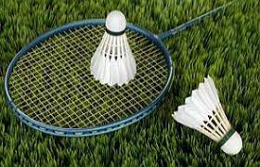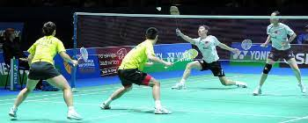

todamateria.com.br suapesquisa.com

**Esporte de parede de rebote.** Exemplo: Pelota basca.

**Figura 3. Jogando Pelota Basca. Figura 4. Materiais utilizados.**

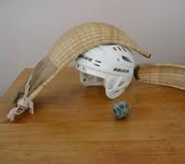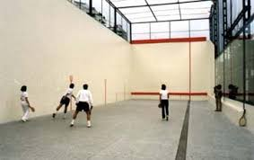

euskonews.eus clubracket.com.br

**Texto 3 - BADMINTON**

Para além dos aspectos históricos do badminton, outros elementos constituem suas particularidades, como seus fundamentos, suas regras e seus materiais. Apesar de ser semelhante ao [tênis](https://www.educamaisbrasil.com.br/enem/educacao-fisica/tenis) e ao [vôlei](https://www.educamaisbrasil.com.br/enem/educacao-fisica/volei) de praia, o badminton possui suas próprias regras.

**Fundamentos:** Os fundamentos do badminton se referem às técnicas de empunhadura da raquete e de saques/toques. São elas: **Empunhadura** (é a pegada na raquete como se estivesse cumprimentando alguém com um aperto de mão); **Saque ou serviço** (feito em diagonal, em direção à área de serviço da quadra de badminton); **Golpes** (batida da raquete na bola, forte, mais fraco, pode ser de ataque e de defesa, um deles é similar a uma cortada do vôlei).

**Regras:**

* O objetivo do jogo é não deixar a peteca cair, ou fazer com que o adversário a deixe cair;
* O início da partida é decidido no cara ou coroa, definindo quem realiza o saque inicial;
* O saque inicial deve ser realizado em diagonal, em direção à área oposta àquela em que o jogador se posiciona para realizá-lo;
* As competições são divididas em duas categorias simples, a masculina e a feminina (disputadas por dois jogadores adversários), e em três categorias de duplas, a masculina, a feminina e a mista (disputada por duas duplas adversárias);
* As partidas disputadas se dão em três *sets* de 21 pontos cada, sendo o vencedor aquele que completar dois *sets* primeiro;
* O ponto é contabilizado quando a peteca toca o solo, a rede ou o corpo dos jogadores, ou quando é rebatida para fora dos limites da quadra.

Essas regras são pensadas para dar condições às ações de jogo. Além delas, os equipamentos também são essenciais.

**Equipamentos:** Os principais equipamentos utilizados nas partidas de badminton são a raquete, a peteca (fig. 2) e a quadra.

Fonte: <https://www.todoestudo.com.br/educacao-fisica/badminton> (adaptado).

**Sugestão de vídeo sobre badminton:** https://www.youtube.com/watch?v=YJn9xvHt_6s

1. Escreva F para falso ou V para verdadeiro nas afirmativas sobre os esportes de rede/quadra dividida ou parede de rebote.

( ) São exemplos de esporte de rede/quadra dividida: tênis de mesa, badminton e peteca.

(  ) Reúne modalidades que se caracterizam por arremessar, lançar ou rebater a bola.

(  ) Rebate a bola em direção a setores da quadra adversária, de forma que o adversário cometa um erro.

( ) São exemplos de esporte de parede de rebote: pelota basca, raquetebol, squash.

2. Enumere a coluna 2 de acordo com a coluna 1, relacionando as modalidades aos tipos de esportes a que pertencem.

|  |  |
| --- | --- |
| (1) esportes de rede/quadra dividida | ( ) pelota basca, raquetebol. |
| (2) esportes de parede de rebote | ( ) voleibol, vôlei de praia. |
|  | ( ) pelota basca, squash. |
|  | ( ) badminton, peteca. |

**GABARITO 9º ANO/EDUCAÇÃO FÍSICA I**

|  |  |
| --- | --- |
| **GABARITO** | **HABILIDADES INDICADAS** |
| ATIVIDADE 1: **V-V-V-V.**  ATIVIDADE 2: **2-1-2-1.** | (CG.EF89EF04.s) Identificar os elementos técnicos ou técnico-táticos individuais, combinações táticas, sistemas de jogo e regras das modalidades esportivas praticadas, bem como diferenciar as modalidades esportivas com base nos critérios da lógica interna das categorias de esporte: rede/parede, campo e taco, invasão e combate.  ESPORTES |

**Leia os textos abaixo e responda as questões de 3 e 4.**

**Texto 1 - ESPORTES DE CAMPO E TACO**

Categoria que reúne as modalidades que se caracterizam por rebater a bola lançada pelo adversário o mais longe possível, para tentar percorrer o maior número de vezes as bases ou a maior distância possível entre as bases, enquanto os defensores não recuperam o controle da bola, e, assim, somar pontos. Alguns exemplos são: beisebol, críquete, softbol, etc.

Fonte: BNCC/2017 (adaptado)

**Figura 5. Jogando Beisebol. Figura 6. Rebatida de bola. Figura 7. Materiais utilizados.**

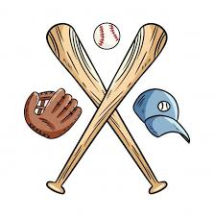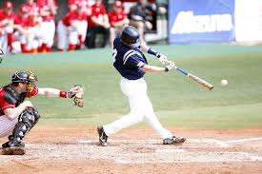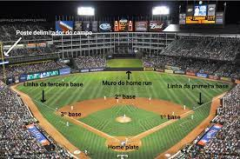

quintoquartobr.com reviewbox.com.br pintrest.com

**Figura 8. Jogando Críquete. Figura 9. Materiais utilizados.**

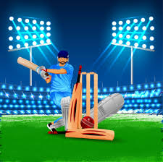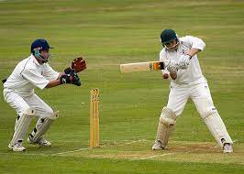

desportolandia.com br.freepik.com

**Texto 2 - BEISEBOL**

**Regras:**

É uma modalidade praticada entre duas equipes, cada equipe tem nove jogadores que alternam as posições de defesa e ataque. O objetivo do jogo é fazer a maior quantidade de pontos, os *“runs”*. O campo tem forma de semicírculo. Dentro desse semicírculo existe um quadrado com quatro bases, uma em cada ponto de encontro com o círculo.

O jogo é dividido em nove turnos que se alternam entre ataque e defesa. Um turno chega ao término quando os três batedores de um mesmo time não marcam pontos e são substituídos.

O lançador, também conhecido como *pintcher*, joga a bola para o **batedor**, ou *runner*, três vezes. Atrás do batedor fica o **apanhador**, que pertence ao mesmo time do **lançador**, chamado de *catcher*. Caso o batedor consiga jogar a bola para longe, ele deve percorrer todas as bases. Ele poderá parar em uma base ou correr para seguinte.

O batedor não poderá estar correndo quando os interceptadores, também chamados de *fielders*, relançarem a bola em direção à base. O objetivo é que algum **jogador**do time adversário pegue a bola antes do batedor chegar a um destino. Caso ele consiga passar por todas as bases, será computado um ponto. Se a bola for parar fora do estádio, existe um *home* *run*, que também vale um ponto, porém essa jogada dificilmente acontece.

**Fundamentos:** Dominar os fundamentos do beisebol é essencial para a prática e o desenvolvimento do jogo. São eles: arremesso, rebatida, recepção, corrida.

## **Equipamentos:** Bola, taco, luva (fig. 7). Os equipamentos de segurança: caneleira, capacete, protetor de tronco.

Fonte: <https://www.educamaisbrasil.com.br/enem/educacao-fisica/beisebol> (adaptado)

**Sugestão de vídeo de beisebol:** https://www.youtube.com/watch?v=RrZCjNZ8KeY

3. Escreva F para falso ou V para verdadeiro nas afirmativas sobre os esportes de campo e taco.

( ) Caracterizam-se por rebater a bola lançada pelo adversário o mais longe possível, para tentar percorrer o maior número de vezes as bases.

(  ) Percorre a maior distância possível entre as bases, enquanto os defensores não recuperam o controle da bola.

(  ) São exemplos de esporte de campo e taco: beisebol, críquete, raquetebol.

( ) São exemplos de esporte de campo e taco: beisebol, críquete, softbol.

4. Sobre as regras do beisebol, é correto afirmar que:

a) o batedor poderá estar correndo quando os interceptadores, também chamados de *fielders*, relançarem a bola em direção à base.

b) caso o batedor consiga passar por todas as bases, será computado Três pontos.

c) praticada entre duas equipes, cada equipe tem nove jogadores que alternam as posições de defesa e ataque.

d) o ponto não pode ser contabilizado quando a peteca toca o solo.

**GABARITO 9º ANO - EDUCAÇÃO FÍSICA I**

|  |  |
| --- | --- |
| **GABARITO** | **HABILIDADES INDICADAS** |
| ATIVIDADE 3: **V-V-F-V.**  ATIVIDADE 4: **C.** | (CG.EF89EF04.s) Identificar os elementos técnicos ou técnico-táticos individuais, combinações táticas, sistemas de jogo e regras das modalidades esportivas praticadas, bem como diferenciar as modalidades esportivas com base nos critérios da lógica interna das categorias de esporte: rede/parede, campo e taco, invasão e combate.  ESPORTES |

**Leia os textos abaixo e responda as questões 5, 6 e 7.**

**Texto 1 - ESPORTES DE INVASÃO OU TERRITORIAL**

Conjunto de modalidades que se caracterizam por comparar a capacidade de uma equipe introduzir ou levar uma bola (ou outro objeto) a uma meta ou setor da quadra ou do campo defendida pelos adversários (gol, cesta, etc.), protegendo, simultaneamente, o próprio alvo, meta ou setor do campo. Alguns exemplos são: basquetebol, frisbee, futebol, futsal, futebol americano, handebol, hóquei sobre grama, polo aquático, rúgbi, entre outros.

Fonte: BNCC/2017 (adaptado)

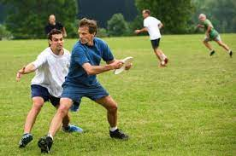 **Figura 10. Jogando Frisbee. Figura 11. Ataque e defesa. Figura 12. Materiais utilizados.**

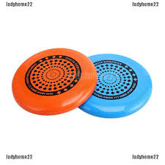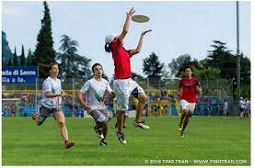

catuacontece.com.br aldacavalcante.com shopee.com.br

**Fig. 13. Jogando Rúgbi Fig. 14. Jogando Rúgbi Fig. 15. Materiais utilizados.**

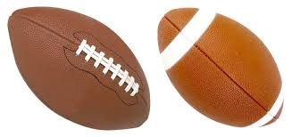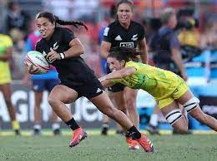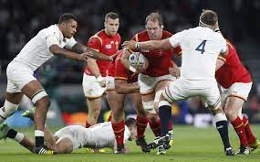

brasilescola.uol.com.br uol.com.br pixabay.com

**Texto 2 – FRISBEE**

Quando falamos em *Frisbee*, a maioria das pessoas lembra do disco de *frisbee* que arremessamos para os cachorros. Mais do que isso, o *Ultimate Frisbee* é um esporte, existem federações, clubes, atletas e competições oficiais. E pode ser um excelente exercício físico para qualquer idade!

ESPORTE SEM ÁRBITRO

O *ultimate frisbee* é o único esporte competitivo entre duas equipes em que não existem árbitros diretos, mesmo em competições oficiais. Os jogadores "pedem" a falta caso julguem que foram prejudicados indevidamente em alguma jogada. Caso o adversário não concorde, eles conversam brevemente até que se chegue a um acordo. Isso faz com que o esporte seja praticado essencialmente por pessoas equilibradas. Gente que gosta de arrumar confusão, simular faltas, xingar ou tem comportamentos inapropriados não tem vez nesse esporte.

ENTÃO COMO SE JOGA?

O objetivo é simples: ir passando o *frisbee* para os companheiros de equipe, até que se chegue ao final do campo, num local chamado *End Zone*.

É um jogo de conquista de território assim como o futebol americano e o rúgbi.

**Regras:**

Quem está com o disco não pode sair do lugar; recebeu o *frisbee* tem que parar de correr imediatamente.

Quem está sem o *frisbee* deve se movimentar para fazer a recepção sem marcação. Assim, o time vai avançando até chegar a *End Zone* e marcar o ponto. Se o disco cair no chão ou for tocado por um adversário, perde-se sua posse e o adversário tentará levá-lo para o outro lado do campo.

No início dos treinos, o mais importante é aprender a fazer o passe, arremessando o disco, e a maneira correta de fazer a recepção com as duas mãos, pra receber o *frisbee* em segurança. São feitos diversos tipos de exercícios, começando com passes curtos e com os alunos parados, evoluindo para passes longos e em movimento.

Como um campo de *ultimate frisbee* tem 100m, os 7 atletas de cada time têm que ter fôlego de sobra durante o jogo. São feitos treinos aeróbicos, visando a melhoria do condicionamento físico, treinos de força explosiva, para arrancadas, e treinos táticos.

Quem pratica o frisbee como lazer precisa de um espaço menor, obviamente. Como é um jogo com regras muito simples, apenas aprendendo o passe e a recepção, já consegue jogar com outros iniciantes.

**Fundamentos:** arremesso, recepção, salto, corrida.

**Equipamentos:** disco (fig.12) ou *frisbee*.

Fonte: <https://escolhaseuesporte.webnode.com/frisbee/(adaptado)>

**Sugestão de vídeo sobre frisbee:** https://www.youtube.com/watch?v=JqKzR2iaBLo

5. Escreva F para falso ou V para verdadeiro nas afirmativas sobre os esportes de invasão ou territorial.

(  ) Não protege, simultaneamente, o próprio alvo, meta ou setor do campo.

(  ) Caracteriza-se por comparar a capacidade de uma equipe introduzir ou levar uma bola (ou outro objeto) a uma meta ou setor do campo defendida pelos adversários.

(  ) São exemplos de esporte de invasão ou territorial: basquetebol, futebol, futsal.

( ) São exemplos de esporte de invasão ou territorial: frisbee, rúgbi, handebol.

6. Sobre as regras do *frisbee*, é correto afirmar que:

a. quem está com o disco não pode sair do lugar.

b. a maneira correta de fazer a recepção é com as duas mãos.

c. se o disco cair no chão ou for tocado por um adversário, perde-se sua posse.

d. todas as alternativas estão corretas.

7. Enumere a coluna 2 de acordo com a coluna 1, relacionando os fundamentos e os equipamentos do frisbee.

|  |  |
| --- | --- |
| (1) Fundamentos | ( ) arremesso, recepção. |
| (2) Equipamentos | ( ) disco. |
|  | ( ) frisbee. |
|  | ( ) salto, corrida. |

**GABARITO 9º ANO/EDUCAÇÃO FÍSICA I**

|  |  |
| --- | --- |
| **GABARITO** | **HABILIDADES INDICADAS** |
| ATIVIDADE 5: **F-V-V-V.**  ATIVIDADE 6: **D.**  ATIVIDADE 7: **1-2-2-1.** | (CG.EF89EF04.s) Identificar os elementos técnicos ou técnico-táticos individuais, combinações táticas, sistemas de jogo e regras das modalidades esportivas praticadas, bem como diferenciar as modalidades esportivas com base nos critérios da lógica interna das categorias de esporte: rede/parede, campo e taco, invasão e combate.  ESPORTES |

**Leia os textos abaixo e responda as questões de 8 e 9.**

**Texto 1 - ESPORTES DE COMBATE**

Reúne modalidades caracterizadas como disputas, nas quais o oponente deve ser subjugado, com técnicas, táticas e estratégias de desequilíbrio, imobilização, por meio de combinações de ações de ataque e defesa, como o judô, boxe, esgrima, taekwondo, etc.

Fonte: BNCC/2017 (adaptado)

**Fig. 16. Lutando taekwondo. Fig. 17. Lutando taekwondo. Fig. 18. Golpe.**

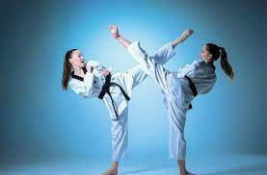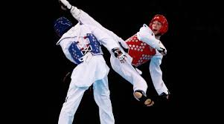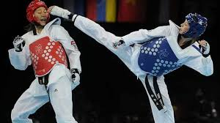

inteligenciamarcial.com.br facebook.com br.pintrest.com

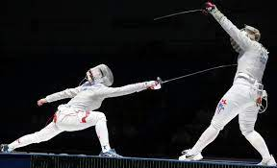**Fig. 19. Lutando esgrima. Fig. 20. Lutando esgrima. Fig. 21. Equipamentos.**

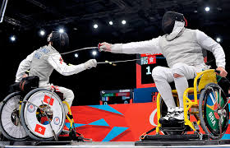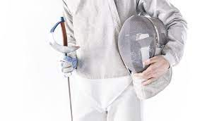

aovivoesporte.com rededoesporte.gov.br institutomood.com

**Texto 2 – TAEKWONDO**

Uma arte marcial de origem coreana que virou esporte olímpico.

Em coreano a palavra taekwondo possui o seguinte significado: caminho dos pés e das mãos através da mente. Apesar de ser uma luta, possui, assim como quase todas as artes marciais, uma filosofia que consiste na valorização da perseverança, integridade, autocontrole, cortesia, respeito e lealdade.

**Equipamentos de proteção**

Os praticantes deste esporte devem utilizar equipamentos de proteção com o objetivo de não ocorrer ferimentos em função dos golpes. Os equipamentos de proteção servem para proteger a cabeça, o tórax, região genital e as pernas. A vestimenta usada, geralmente na cor branca, chama-se dobok.

**Graus de aperfeiçoamento**

Assim como em quase todas as artes marciais, o Taekwondo possui graus que vão mudando de acordo com o estágio técnico do lutador. Estes graus correspondem aos geups e dans. Cada geup corresponde a uma faixa colorida que é amarrada na cintura.

**Competições**

Uma luta de Taekwondo entre faixas-preta ocorre em 3 rounds de 3 minutos cada. Já para os praticantes de faixas coloridas, a luta pode durar de 2 a 3 rounds, também de 3 minutos cada.

**Regras principais**

- Não é permitido agarrar, socar no rosto, atingir abaixo da linha de cintura ou empurrar adversário (estas práticas fazem o lutador perder pontos);

- Vence o lutador que conseguir provocar num nocaute (queda do adversário sem que ele apresente condições de continuar a luta). Se esta situação não ocorrer até o final da luta, vence quem obtiver um maior número de pontos, que são conquistados através dos golpes.

Fonte: <https://www.suapesquisa.com/educacaoesportes/taekwondo.htm> (adaptado)

**Sugestão de vídeo sobre taekwondo:** https://www.youtube.com/watch?v=5SCujNiF3hA

8. Sobre as regras do taekwondo, é correto afirmar que:

a. não é permitido agarrar, socar no rosto.

b. atingir abaixo da linha de cintura ou empurrar adversário faz perder ponto.

c. vence quem obtiver um maior número de pontos, que são conquistados através dos golpes.

d. todas as alternativas estão corretas.

9. Escreva F para falso ou V para verdadeiro nas afirmativas sobre os esportes de combate.

( **V** ) São exemplos de esporte de combate: judô, boxe.

( **V** ) São exemplos de esporte de combate: esgrima, taekwondo.

( **V** ) Disputas, nas quais o oponente deve ser subjugado, com técnicas, táticas e estratégias de desequilíbrio.

( **F** ) Reúne modalidades caracterizadas como disputas, nas quais o oponente não deve ser subjugado.

**9º ANO/EDUCAÇÃO FÍSICA I – GEFEM**

|  |  |
| --- | --- |
| **GABARITO** | **HABILIDADES INDICADAS** |
| ATIVIDADE 8: **D.**  ATIVIDADE 9: **V-V-V-F.** | (CG.EF89EF04.s) Identificar os elementos técnicos ou técnico-táticos individuais, combinações táticas, sistemas de jogo e regras das modalidades esportivas praticadas, bem como diferenciar as modalidades esportivas com base nos critérios da lógica interna das categorias de esporte: rede/parede, campo e taco, invasão e combate.  ESPORTES |

**Com base no seu conhecimento, no que você já aprendeu na escola sobre esportes e os textos abaixo, responda as questões de 10 a 12.**

**Texto 1 - ESPORTES DE REDE/QUADRA DIVIDIDA OU PAREDE DE REBOTE**

Reúne modalidades que se caracterizam por arremessar, lançar ou rebater a bola em direção a setores da quadra adversária, de forma que o adversário não consiga devolvê-la da mesma forma ou que cometa um erro. Alguns exemplos de esportes de rede são voleibol, vôlei de praia, tênis de campo, tênis de mesa, badminton e peteca. Já os esportes de parede incluem pelota basca, raquetebol, squash, entre outros.

**Texto 2 - ESPORTES DE CAMPO E TACO**

Categoria que reúne as modalidades que se caracterizam por rebater a bola lançada pelo adversário o mais longe possível, para tentar percorrer o maior número de vezes as bases ou a maior distância possível entre as bases, enquanto os defensores não recuperam o controle da bola, e, assim, somar pontos. Alguns exemplos são: beisebol, críquete, softbol, etc.

**Texto 3 - ESPORTES DE INVASÃO OU TERRITORIAL**

Conjunto de modalidades que se caracterizam por comparar a capacidade de uma equipe introduzir ou levar uma bola (ou outro objeto) a uma meta ou setor da quadra ou do campo defendida pelos adversários (gol, cesta, etc.), protegendo, simultaneamente, o próprio alvo, meta ou setor do campo. Alguns exemplos são: basquetebol, frisbee, futebol, futsal, futebol americano, handebol, hóquei sobre grama, polo aquático, rúgbi, entre outros.

**Texto 4 - ESPORTES DE COMBATE**

Reúne modalidades caracterizadas como disputas, nas quais o oponente deve ser subjugado, com técnicas, táticas e estratégias de desequilíbrio, imobilização, por meio de combinações de ações de ataque e defesa, como o judô, boxe, esgrima, taekwondo, etc.

Fonte: BNCC/2017 (adaptado)

10. Enumere a coluna 2 de acordo com a coluna 1, identificando os equipamentos utilizados nos esportes estudados ou pesquisados.

|  |  |
| --- | --- |
| (1) Badminton | ( ) protetor de cabeça e tórax. |
| (2) Beisebol | ( ) bola. |
| (3) Frisbee | ( ) frisbee ou disco. |
| (4) Taekwondo | ( ) capacete e espada. |
| (5) Rúgbi | ( ) bola e taco. |
| (6) Esgrima | ( ) raquete e peteca. |

11. Enumere a coluna 2 de acordo com a coluna 1, relacionando as características semelhantes entre os esportes.

|  |  |
| --- | --- |
| (1) esportes de rede/quadra dividida | ( ) caracterizam por rebater a bola lançada pelo adversário o mais longe possível, para tentar percorrer o maior número de vezes as bases. |
| (2) esportes de parede de rebote | ( ) caracterizadas como disputas, nas quais o oponente deve ser subjugado, com técnicas, táticas e estratégias de desequilíbrio, imobilização. |
| (3) esportes de campo e taco | ( ) caracterizam por comparar a capacidade de uma equipe introduzir ou levar uma bola (ou outro objeto) a uma meta ou setor da quadra ou do campo defendida pelos adversários (gol, cesta, etc.). |
| (4) esportes de invasão ou territorial | ( ) se caracterizam por arremessar, lançar ou rebater a bola em direção a setores da quadra adversária, de forma que o adversário cometa erros. |
| (5) esportes de combate | ( ) se caracterizam por arremessar, lançar ou rebater a bola em direção a setores da quadra adversária, de forma que o adversário cometa erros. |

12. Responda.

a. Qual o esporte de rede/quadra dividida que você conhece, aprendeu ou já viu na TV?

b. Qual foi o esporte de campo e taco que você conhece, aprendeu ou já viu na TV?

c. Qual foi o esporte de invasão ou territorial que você conhece, aprendeu ou já viu na TV?

d. Qual foi o esporte de combate que você conhece, aprendeu ou já viu na TV?

**9º ANO/EDUCAÇÃO FÍSICA I – GEFEM**

|  |  |
| --- | --- |
| **GABARITO** | **HABILIDADES INDICADAS** |
| ATIVIDADE 10: **4-5-3-6-2-1.**  ATIVIDADE 11: **3-5-4-1-2.**  ATIVIDADE 12:  a) Resposta pessoal.  b) Resposta pessoal.  c) Resposta pessoal.  d) Resposta pessoal. | (CG.EF89EF04.s) Identificar os elementos técnicos ou técnico-táticos individuais, combinações táticas, sistemas de jogo e regras das modalidades esportivas praticadas, bem como diferenciar as modalidades esportivas com base nos critérios da lógica interna das categorias de esporte: rede/parede, campo e taco, invasão e combate.  ESPORTES |

**REPOSITÓRIO – 9 ANO - EDUCAÇÃO FÍSICA I**

**Leia os textos abaixo e responda às questões de 13 a 16.**

**Texto 1**

**LOCAIS DISPONÍVEIS NA COMUNIDADE PARA A PRÁTICA DE ESPORTES**

Há uma quantidade de esportes no mundo que nem imaginamos. Muitos são de nosso conhecimento e muitos outros que nunca vimos. Cada país tem seus esportes preferidos, às vezes influenciados pelo clima, pelo relevo, entre outros. Contudo, qualquer pessoa de qualquer localidade no mundo pode experimentar os esportes criados e divulgados, fazendo adaptações para essa experimentação.

Em Campo Grande, a população tem várias opções de atividades esportivas disponíveis nos parques, campos e ginásios esportivos. Basta acessar o site http://www.campogrande.ms.gov.br/funesp e checar o que está acessível para quem quer se movimentar, praticar esportes ou atividades físicas. Hoje, os campo-grandenses podem praticar até mesmo o *Flag* futebol, Futebol americano, Hóquei de patins, Rúgbi, entre outros, que são de origem de outros países.

Para as crianças e os jovens é interessante a experimentação de vários esportes, e para isso não há necessidade de ter o local correto onde são praticados, basta fazer uma adaptação, tanto de local como de material utilizado e mudança de regras. Inclusive torna-se mais interessante porque possibilita exercer o protagonismo e a autonomia em relação à criatividade.

Assim sendo, qualquer pessoa pode propor e produzir alternativas para experimentação dos esportes não disponíveis ou acessíveis nas comunidades, basta ter curiosidade e enfrentar o desafio junto com seus colegas, vizinhos e amigos.

Fonte: arquivo pessoal

**GLOSSÁRIO: Protagonismo:** personagem principal num acontecimento; que se destaca. **Autonomia:** independência; direito de governar por leis próprias. **Criatividade:** faculdade de encontrar soluções diferentes e originais face a novas situações.

Fonte: Dicionário da Língua Portuguesa, Porto Editora.

13. Escreva F para falso ou V para verdadeiro, nas afirmativas sobre os locais disponíveis na comunidade para a prática de esportes.

( ) Quando criamos algum jogo ou esporte, exercemos o nosso protagonismo.

( ) Em Campo Grande já se pode jogar o *Flag* futebol nos parques esportivos.

( ) A prática do *Flag* futebol só é possível em locais próprios para sua prática.

( ) É possível praticar qualquer esporte fazendo adaptações de locais e materiais.

14. Com relação à prática de esportes nos bairros de Campo Grande, é correto afirmar que

(a) somente os selecionados podem usufruir das atividades nas praças e espaços esportivos.

(b) a população pode acessar o site e escolher as atividades disponíveis nos bairros e participar.

(c) não podemos mudar as regras dos esportes quando vamos experimentá-los.

(d) a população em geral não tem acesso.

**Texto 2**

**LOCAIS DISPONÍVEIS NA COMUNIDADE PARA AS DEMAIS PRÁTICAS CORPORAIS**

Evidentemente, as praças e parques públicos abertos para as comunidades, nos bairros de Campo Grande, oferecem outras práticas corporais, além dos esportes. Oferecem atividades tanto da Ginástica de Condicionamento Físico (Ginástica localizada, Zumba, Musculação), como da Ginástica de Conscientização corporal (Yoga, Dança, *Tai chi chuan*). Inclusive, em tempos de pandemia, a Fundação de Esporte de Campo Grande – FUNESP, possibilitou que os professores que atuam nos parques e praças, disponibilizassem aulas para realizar em casa, por meio de vídeoaulas. São vídeos que atendem a todos em todas as suas preferências de esporte e demais práticas corporais.

Portanto, é possível para a população praticar várias práticas corporais em casa, acessando o site: http://www.campogrande.ms.gov.br/funesp. Ou mesmo procurando no Google, por exemplo: *tai chi chuan* Campo Grande, e já aparece o vídeo, “movimenta CG em casa *tai chi chuan*”.

As atividades físicas disponíveis nos bairros são realizadas por profissionais habilitados, acesse as informações no site e participe.

Fonte: Acervo pessoal)

**GLOSSÁRIO: Práticas corporais:** são manifestações culturais que desenvolvemos, corporalmente, de forma lúdica, como brincadeiras e jogos (amarelinha), danças (urbanas), esportes (vôlei), lutas (caratê), ginásticas (localizada, musculação), práticas corporais de aventura (skate), etc. (Fonte: BNCC/2017).

15. Tem várias práticas corporais que desenvolvemos, ludicamente. Enumere a coluna 2 de acordo com a coluna 1, relacionando algumas práticas com seus exemplos.

|  |  |
| --- | --- |
| (1) brincadeiras. | ( ) ginástica aeróbica (condicionamento físico), *tai chi chuan* (conscientização corporal). |
| (2) jogos. | ( ) tirolesa, *slackline*. |
| (3) esportes. | ( ) indígenas, rodas cantadas. |
| (4) lutas. | ( ) pular corda, soltar pipas. |
| (5) danças. | ( ) futebol de campo, futsal. |
| (6) ginásticas. | ( ) queimada, pique bandeira. |
| (7) práticas de aventura. | ( ) *jiu-jitsu*, esgrima |

16. Sobre as práticas corporais disponíveis na comunidade é correto afirmar que

(a) é possível para a população utilizar-se de várias práticas corporais em casa.

(b) as atividades físicas com profissionais habilitados estão disponíveis nos bairros.

(c) os professores que atuam nos parques e praças, gravaram vídeoaulas para execução em casa.

(d) todas as alternativas estão corretas.

**GABARITO 9º ANO - EDUCAÇÃO FÍSICA I**

|  |  |
| --- | --- |
| **GABARITO** | **HABILIDADES INDICADAS** |
| ATIVIDADE 13: **V-V-F-V**  ATIVIDADE 14: **B**  ATIVIDADE 15: **6-7-5-1-3-2-4**  ATIVIDADE 16: **D** | (CG.EF89EF06.s) Verificar locais disponíveis na comunidade para a prática de esportes e das demais práticas corporais tematizadas na escola, propondo e produzindo alternativas para utilizá-los no tempo livre.  ESPORTES |

**Leia o texto abaixo e responda às questões de 17 a 20.**

**Texto 3**

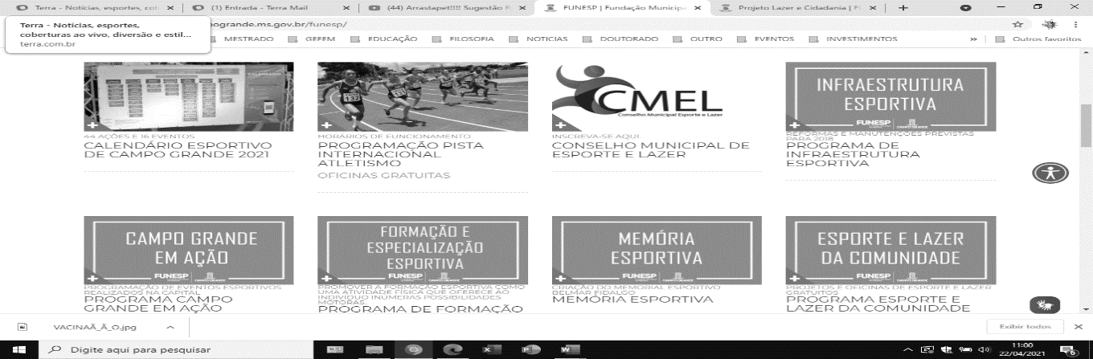

Fonte: http://www.campogrande.ms.gov.br/funesp.

**ESPORTE E LAZER DA COMUNIDADE**

O Projeto Esporte e Lazer da Comunidade tem como objetivo democratizar o acesso às práticas do lazer, do esporte e da atividade física a todos os cidadãos do município, por meio de ações educativas na perspectiva da inclusão social e da cidadania.

**Fazem parte do projeto:** Lazer e Cidadania, Escola Pública de Futebol, Projeto Lazer e Saúde, Projeto Sonho de Campeão, Projeto Escola Pública de Ballet e Projeto Brincalhão.

Para ficar por dentro das oportunidades das práticas corporais oferecidas pelo órgão municipal responsável, FUNESP, basta acessar o site, já indicado nos textos 1 e 2, conferir o que tem no seu bairro, ir até o local, falar com o responsável (caso já esteja aberto para presencial), se inscrever no programa e praticar as atividades físicas que são oportunizadas. Ou ainda, acessar pela internet e fazer em casa.

Participe desses projetos nos bairros, aproveite as boas oportunidades que são oferecidas e convide seus familiares e amigos para participarem também, pois atendem a todas as idades.

Fonte: http://www.campogrande.ms.gov.br/funesp (adaptado).

**Sugestão de vídeo:** saiba mais sobre o que foi abordado, caso você tenha disponível um celular ou computador com internet.

**Vídeoaula de *tai chi chuan*:** http://www.campogrande.ms.gov.br/exerciciosaudavel/videos/movimenta-cg-em-casa-tai-chi-chuan/

**Vídeo sobre as práticas corporais:** https://youtu.be/Jqr3Vfjn344

17. Com base no texto 3, descreva nas linhas abaixo, como fazemos para participar das atividades oferecidas pela FUNESP, nos parques, praças ou espaços esportivos.

18. Qual é o objetivo do Projeto Esporte e Lazer da Comunidade?

19. Faça uma pesquisa com seus familiares e amigos e anote no quadro abaixo, quais as práticas corporais que gostariam de praticar, exercendo sua cidadania e aproveitando as oportunidades oferecidas para a manutenção da saúde da população, nos bairros da cidade de Campo Grande. É interessante, que você anote primeiro (na primeira linha) as informações relacionadas a você.

|  |  |  |  |
| --- | --- | --- | --- |
| NOME | IDADE | JÁ PRATICA. | O QUE GOSTARIA DE PRATICAR. |
|  |  |  |  |
|  |  |  |  |
|  |  |  |  |
|  |  |  |  |
|  |  |  |  |
|  |  |  |  |

20. Caso tenha disponível celular ou computador com internet, realizar a atividade dos itens ‘a’ e ‘b’ abaixo.

a. Visita ao site: http://www.campogrande.ms.gov.br/funesp.

b. Relacionar as práticas esportivas e demais práticas corporais que são oferecidas pela FUNESP, na praça, espaço esportivo, parque, entre outros, do seu bairro, ou do bairro vizinho.

|  |  |
| --- | --- |
| ESPORTES | DEMAIS PRÁTICAS |

**GABARITO9º ANO - EDUCAÇÃO FÍSICA I**

|  |  |
| --- | --- |
| **GABARITO** | **HABILIDADES INDICADAS** |
| ATIVIDADE 17: **Resposta pessoal.**  ATIVIDADE 18: **Democratizar o acesso às práticas do lazer, do esporte e da atividade física a todos os cidadãos do município, por meio de ações educativas na perspectiva da inclusão social e da cidadania.**  ATIVIDADE 19: **Resposta pessoal.**  ATIVIDADE 20: **Prática – resposta pessoal.** | (CG.EF89EF06.s) Verificar locais disponíveis na comunidade para a prática de esportes e das demais práticas corporais tematizadas na escola, propondo e produzindo alternativas para utilizá-los no tempo livre.  ESPORTES |

**Leia o texto abaixo, responda e execute as atividades práticas das questões de 21 a 24**.

**LUTAS**

As lutas estão presentes na vida das pessoas e apresentam diferentes objetivos, tais como, brincadeiras, jogos, guerra, meio de sobrevivência, entre outros.

As lutas, dependendo da origem, terão características próprias, vestuário (quimono, calção, abadá), regras, valores, tempo de duração, categoria de peso e idade, entre outros.

Os praticantes de lutas podem obter muitos benefícios, tais como: condicionamento físico, disciplina, aprimoramento das técnicas, respeito ao adversário, agilidade, velocidade de reação.

O objetivo das lutas é derrotar o oponente com o emprego de estratégias de ataque e defesa, seja por nocaute, imobilização, desequilíbrio, queda.

Alguns exemplos de lutas são: boxe, judô, esgrima, *taekwondo*, *jiu-jitsu*, caratê, *muay thai*, capoeira, sumô, luta olímpica (nos estilos: livre e greco-romano), entre outros.

Fonte: arquivo pessoal de Elisângela Furtado.

**Sugestão de vídeo sobre esportes de combate:** https://www.youtube.com/watch?v=

21. As lutas reúnem modalidades caracterizadas como disputas nas quais o oponente deve ser dominado. Assinale a alternativa a qual consta algumas formas do oponente ser derrotado.

(a) Com estratégias de ataque e defesa.

(b) Com estratégias de desequilíbrio.

(c) Com uma imobilização.

(d) Todas as alternativas estão corretas.

22. Escreva (F) para falso e (V) para verdadeiro, nas afirmativas sobre as lutas.

( ) As diferentes lutas têm características próprias.

( ) Alguns exemplos de lutas são: boxe, *jiu-jitsu*, caratê, capoeira, sumô.

( ) As lutas têm como objetivo a derrota do oponente.

( ) Esgrima não é um exemplo de lutas.

**Atividade prática - Chame seus familiares e colegas para executar com você.**

Figura 1 Figura 2

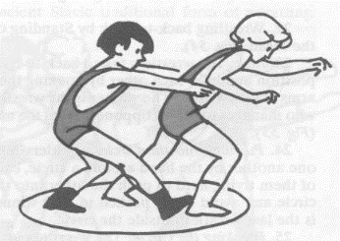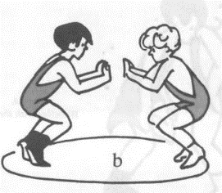

Imagens Fonte: Livro: Oliveira e Dos Santos, 2006.

23. Execute os movimentos dos jogos de oposição.

a. Conforme mostra a figura 1, desenhe um círculo no chão. Dois a dois, jogador A se coloca atrás do jogador B, segurando na cintura. Ao sinal, o jogador B tenta sair do círculo e o jogador A segura na cintura dele, impedindo que saia.

b. Conforme mostra a figura 2, desenhe um círculo no chão. Dois a dois, jogador A e B frente a frente, agachados. Ao sinal, um jogador empurra o outro, com as mãos, forçando desequilíbrio para cair ou que o outro saia da área demarcada, ou seja, fora do círculo.

Figura 3 Figura 4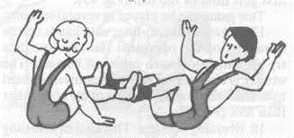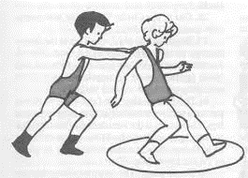

Imagens Fonte: Livro: Oliveira e Dos Santos, 2006.

24. Execute os movimentos dos jogos de oposição.

a. Conforme mostra a figura 3, desenhe um círculo no chão. Dois a dois, jogador A se coloca fora do círculo e o jogador B, dentro do círculo. Ao sinal, o jogador A empurra o jogador B tentando tirá-lo do círculo.

b. Conforme a figura 4, dois a dois, pé com pé. Ao sinal, o jogador tenta fazer o oponente colocar as costas ou as mãos no chão.

**GABARITO 9º ANO - EDUCAÇÃO FÍSICA I**

|  |  |
| --- | --- |
| **GABARITO** | **HABILIDADES INDICADAS** |
| ATIVIDADE 21: **D.**  ATIVIDADE 22: **V-V-V-F.**  ATIVIDADE 23: **Resposta pessoal.**  ATIVIDADE 24: **Prática pessoal.** | (CG.EF89EF17.s) Planejar e utilizar estratégias básicas das lutas experimentadas, reconhecendo as suas características técnico-táticas.  LUTAS |

**REPOSITÓRIO - 9º ano – Educação Física II**

**Leia o texto abaixo e responda as questões de 1 a 8.**

**IMAGEM CORPORAL E CULTO AO CORPO**

Culto ao corpo é a prática em que os indivíduos têm uma preocupação exacerbada com o modelo de seu corpo, buscando aproximar sua forma aos padrões de beleza que são exibidos pela mídia, envolvendo a prática de atividades físicas, dietas e cirurgias plásticas.

Há registros bem antigos sobre a preocupação social com o corpo humano, não apenas por seus aspectos funcionais, mas muito fortemente por sua estética também. Atualmente tem acontecido uma intensificação dessa prática, ocorrendo entre todas as classes sociais e faixas etárias, apoiada num discurso que ora lança mão da questão estética, ora da preocupação com a saúde.

A adolescência é uma fase de grandes mudanças, tanto quanto físicas, hormonais e psicológicas. Pensa-se muito na autoimagem, como e por que a imagem corporal do outro pode ser tão influenciadora e como lidar com a questão da obesidade no grupo de amigos. É preocupante também, a quantidade de jovens que passam por transtornos alimentares, devido à busca pelo corpo perfeito e aproximação do modelo padrão, influenciados pela TV, redes sociais, jornais e revistas.

A prática do culto ao corpo sofre grande influência pela mídia, atualmente os corpos esguios, abdomens definidos e músculos grandes são matérias de reportagens e estão “na moda”, seja por pura estética ou estilo de vida. Porém, sabemos que nem sempre é possível chegar nesse padrão que é exibido, muitas vezes as pessoas vivem somente para isso, mantendo uma dieta muito restritiva aliada a uma prática de atividades físicas constantes, procedimentos cirúrgicos e até mesmo uma ajudinha do Photoshop.

Grande parte das pessoas ao perseguirem esses ideais de beleza não consegue atingi-lo, o que gera grande descontentamento. Com isso, aumentam os casos de distúrbios alimentares, que são gerados principalmente por motivos psicológicos. Os tipos mais comuns de transtornos alimentares são a bulimia, a anorexia e o Transtorno Obsessivo Compulsivo (TOC) por alimentos. Nem todos esses transtornos têm como efeito o emagrecimento, mas também, a obesidade, pois fazem com que os doentes nunca se sintam satisfeitos.

Praticar atividades físicas é muito importante para nossa saúde, adotar essa prática como um meio de vida nos faz bem, porém nem sempre podemos visar só a estética e sim para manter uma boa qualidade de vida. Enquadrar-se em padrões de grupo é uma necessidade humana, mas quanto mais pudermos desenvolver opinião própria e não nos deixar levar em relação à aprovação dos outros para aprovarmos a nós mesmos, maior será nossa qualidade de vida.

Fonte: https://monografias.brasilescola.uol.com.br/educacao-fisica/imagem-corporal-culto-ao-corpo-cenas-apresentadas-por-adolescentes.htm(adaptado)

**Sugestão de vídeo:** <https://www.youtube.com/watch?v=-Zrn78KeqLI>

1. Registros antigos sobre a preocupação social com o corpo humano mostram não apenas aspectos funcionais, mas estéticos também. Atualmente com a intensificação dessa prática, podemos afirmar.

a. Que vem ocorrendo entre todas as classes sociais e faixas etárias.

b. Que a justificativa se apoia nas questões estéticas.

c. Que a justificativa se apoia na preocupação com a saúde.

d. todas as alternativas estão corretas.

2. Escreva F para falso ou V para verdadeiro nas afirmativas sobre os transtornos alimentares.

(  ) Preocupa a quantidade de jovens que passam por transtornos alimentares, buscando corpo perfeito.

( ) Preocupa os adolescentes pensarem tão pouco na autoimagem.

(  ) Preocupa a quantidade de jovens que passam por transtornos alimentares, buscando corpo perfeito influenciados pelos meios de comunicação.

( ) Preocupa a quantidade de jovens que passam por transtornos alimentares, buscando aproximação do modelo padrão de beleza.

3. Enumere a coluna 2 de acordo com a coluna 1, relacionando as questões da imagem corporal e o culto ao corpo.

|  |  |
| --- | --- |
| (1) Influenciadores midiáticos | ( ) mudanças físicas, hormonais e psicológicas. |
| (2) Busca dos padrões de beleza | ( ) bulimia, a anorexia e o TOC por alimentos. |
| (3) Fase da adolescência | ( ) redes sociais, TV, jornais e revistas. |
| (4) Distúrbios alimentares causados pela busca de ideais de beleza | ( ) sem visar só a estética e sim para manter uma boa qualidade de vida. |
| (5) Praticar atividades físicas | ( ) atividades físicas, dietas e cirurgias plásticas. |

4. Responda sobre atividade física.

a. Você pratica atividades físicas? ( ) sim ( ) não.

b. Se sim, quais?

c. Se sim, qual o motivo que te levou a praticar?

d. Se não, justifique na linha abaixo.

5. Responda sobre corpo perfeito.

a. O que é um corpo perfeito para você? Explique na linha abaixo.

b. Você está satisfeito com sua imagem corporal (seu corpo)? ( ) sim ( ) não.

Por quê?

c. Qual a parte do seu corpo que você menos gosta ou que te incomoda?

d. Por que te incomoda?

6. Responda sobre influência da mídia aos padrões corporais.

Você considera a mídia como influência positiva ou negativa em relação aos padrões corporais? Justifique.

7. Escreva F para falso ou V para verdadeiro nas afirmativas sobre a prática de atividades físicas.

(  ) Praticar atividades físicas é muito importante para nossa saúde.

( ) Adotando a prática da atividade física só podemos visar a estética.

(  ) Adotar a prática de atividade física como um meio de vida nos faz bem.

( ) Adotando a prática da atividade física podemos manter uma boa qualidade de vida.

8. Enquadrar-se em padrões de grupo é uma necessidade humana. Como podemos superar isso e ter uma boa qualidade de vida?

**GABARITO 9º ANO/EDUCAÇÃO FÍSICA II**

|  |  |
| --- | --- |
| **GABARITO** | **HABILIDADES INDICADAS** |
| ATIVIDADE 1: **D.**  ATIVIDADE 2: **V-F-V-V.**  ATIVIDADE 3: **3-4-1-5-2.**  ATIVIDADE 4: a,b,c,d - **Respostas pessoais.**  ATIVIDADE 5: a,b,c,d - **Respostas pessoais.**  ATIVIDADE 6: **Resposta pessoal.**  ATIVIDADE 7: **V-F-V-V.**  ATIVIDADE 8: **Desenvolver opinião própria e não nos deixar levar em relação à aprovação dos outros para aprovarmos a nós mesmos.** | (CG.EF89EF08.s) Discutir as transformações históricas dos padrões de desempenho, saúde e beleza, considerando a forma como são apresentados nos diferentes meios (científico, midiático etc.).  GINÁSTICA |

**Leia os textos abaixo, responda e execute os exercícios das questões de 9 a 14.**

**GINÁSTICA DE CONDICIONAMENTO FÍSICO**

A ginástica de condicionamento físico é uma modalidade prática de atividade física em que o indivíduo alcança melhora no funcionamento músculo-esquelético e metabólico através do aprimoramento na força muscular, na resistência cardiovascular, na potência, resistência muscular e na flexibilidade. É praticada em academias ou na forma de atividade física livre, respeitando uma frequência, intensidade e duração adequada a cada pessoa.

Os tipos de ginásticas de condicionamento são: hidroginástica, ginástica laboral, ginástica localizada, entre outros.

É indicada na manutenção da boa forma e do bom desempenho das funções orgânicas e pode contribuir para a melhoria das condições de vida, saúde, bem-estar, pois tem como benefícios a melhora do sono, ameniza ansiedade, reduz peso e gordura, melhora a força e o tônus, aumenta a flexibilidade, melhora diabetes, diminui o colesterol e aumenta o colesterol bom.

Fonte:www.eeffto.ufmg.br (adaptado).

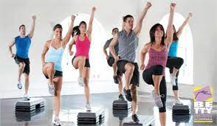

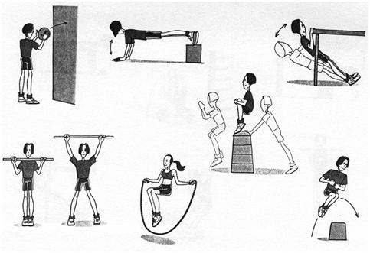diaadiaeducacao.pr.gov.br

diaadiaeducacao.pr.gov.br vocebemfisicamente.blogspot.com

9. Escreva (F) para falso ou (V) para verdadeiro. Sobre a ginástica de condicionamento físico é correto afirmar.

( ) Os tipos de ginásticas de condicionamento físico são: hidroginástica, ginástica laboral e localizada.

( ) Ginástica de condicionamento contribui para a melhoria das condições de saúde.

( ) Não é indicada para o bom desempenho das funções orgânicas.

( ) Contribui para a melhoria das condições de vida, saúde e bem-estar.

10. Os benefícios da ginástica de condicionamento físico servem para

(a) diminuir colesterol, diminuir peso, diminuir concentração.

(b) melhorar diabetes, diminuir colesterol, reduzir peso.

(c) melhorar o sono, amenizar a ansiedade, melhorar a postura.

(d) reduzir gordura, reduzir celulite, reduzir tônus.

**GINÁSTICA DE CONSCIENTIZAÇÃO CORPORAL**

A ginástica de conscientização corporal consiste em técnicas no qual utiliza movimentos suaves para que o indivíduo se sinta bem, física e mentalmente, e tenha conhecimento sobre o próprio corpo e sentimentos.

Os tipos de ginástica considerado atividades de consciência corporal são: pilates, yoga, a dança, massagem biodinâmica, *shiatsu*, ginástica holística, entre outros. A Ginástica Holística envolve a parte física, mental e espiritual e os exercícios promovem um bem-estar extenso e duradouro, favorecendo o sono, a concentração e o equilíbrio emocional.

Pode contribuir para a melhoria das condições de vida, saúde, bem-estar, a partir da ginástica holística que estimula a consciência corporal, a execução correta de movimentos da rotina e o alívio de tensões. Com algumas das correções posturais alcançadas pela prática do método, a pessoa terá mais facilidade em manter a postura ideal no dia a dia, relaxamento da mente, realinhamento da postura, redução do estresse e da ansiedade, alívio das dores musculares e das articulações.

Fonte: www.eeffto.ufmg.br (adaptado).

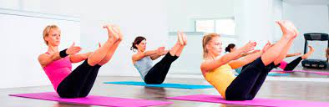

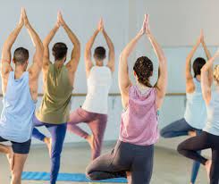

espacoamar.com quizlet.com blogpilates.com.br

11. Escreva (F) para falso, ou (V) para verdadeiro, sobre a ginástica de consciência corporal.

( ) Pilates, yoga e dança são tipos de ginásticas de consciência corporal.

( ) A Ginástica Holística envolve somente a parte mental.

( ) Contribui para a melhoria das condições de vida e saúde.

( ) Utiliza ginásticas suaves para que o indivíduo se sinta bem, física e mentalmente.

12. As semelhanças entre ginástica de condicionamento físico e de consciência corporal são

(a) favorecer e melhorar o sono.

(b) amenizar e reduzir a ansiedade.

(c) contribuir para a melhoria das condições de vida, saúde e bem-estar.

(d) todas as alternativas estão corretas.

13. As diferenças entre ginástica de condicionamento físico e de consciência corporal são

(a) a ginástica de condicionamento físico utiliza movimentos intensos; a ginástica corporal utiliza movimentos suaves.

(b) a ginástica de condicionamento físico proporciona a boa forma e o bom desempenho das funções orgânicas; a ginástica de consciência corporal proporciona o realinhamento da postura, relaxamento da mente.

(c) tipos de ginástica de condicionamento físico são: hidroginástica, laboral, localizada; e os tipos de ginástica de conscientização corporal são: pilates, yoga, ginástica holística, shiatsu.

(d) todas as alternativas estão corretas.

14. Sobre o aprendizado das ginásticas, responda.

Você saberia explicar sobre as características da ginástica de condicionamento físico? ( ) sim ( ) não.

Você saberia explicar sobre as características da ginástica de conscientização corporal? ( ) sim ( ) não.

Qual dessas duas ginásticas você gostaria de praticar com frequência?

Ginástica de condicionamento físico ( ) Ginástica de conscientização corporal ( )

**GABARITO 9º ANO - EDUCAÇÃO FÍSICA II**

|  |  |
| --- | --- |
| **GABARITO** | **HABILIDADES INDICADAS** |
| ATIVIDADE 9: **V-V-F-V.**  ATIVIDADE 10: **B.**  ATIVIDADE 11: **V-F-V-V.**  ATIVIDADE 12: **D.**  ATIVIDADE 13: **D.**  ATIVIDADE 14: **Respostas pessoais.** | (CG.EF89EF11.s) Identificar as diferenças e semelhanças entre a ginástica de conscientização corporal e as de condicionamento físico e discutir como a prática de cada uma dessas manifestações pode contribuir para a melhoria das condições de vida, saúde, bem-estar e cuidado consigo mesmo.  GINÁSTICA |

**Realizar a atividade prática da questão 15.**

15. Atividade prática de ginástica de condicionamento físico: GINÁSTICA LOCALIZADA.

a. Antes de iniciar, tirar a medida, com uma fita métrica, ou usar um cordão como medidor (usando régua para ver as medidas marcadas no cordão), da panturrilha, da coxa e marcar numa planilha, cada semana.

b. Realizar durante 4 semanas. Executar os exercícios demonstrados abaixo 4x na semana, durante um mês.

c. Na primeira e na segunda semana, fazer 2 x 10 repetições do movimento com 1 minuto de descanso.

d. Na terceira e na quarta semana, aumentar mais 1, fazendo 3 x 10 repetições.

e. Na quinta semana aumentar para 4 x 10 repetições.

f. Fazer um relatório final das reações do seu corpo. Se sentiu melhora no sono, se percebeu que amenizou a ansiedade, se reduziu o peso e o que aconteceu com os músculos da coxa e panturrilha.

1. **Bicicleta-** Deitar-se com as costas apoiadas no chão ou colchonete, tapete, e com os braços ao longo do corpo. Pernas estendidas, fazer a flexão de cada perna, de formas alternadas, na direção do quadril, uma após a outra. Pode escolher qual posição, mostrada nas figuras, você prefere. Fazer 10 flexões para cada perna.

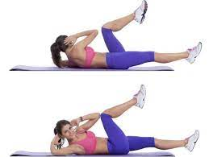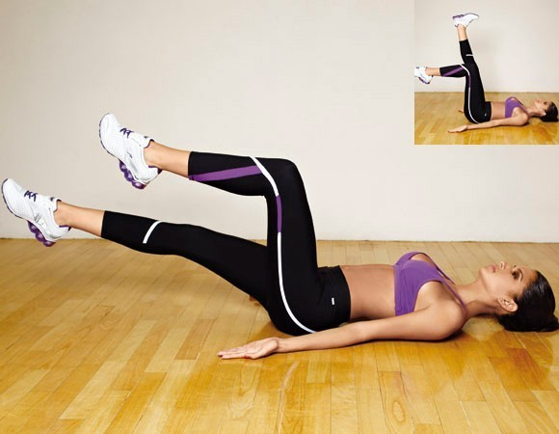

dominioemagrecer.com saudecorpoideal.com.br

**2. Agachamento -** Fortalecendo os músculos das coxas, glúteos e quadris. Em pé, alinhe as pernas com os ombros e, em seguida, estenda os braços para a frente. Flexionar os joelhos de forma lenta e levar o quadril para trás. A ideia é como se estivesse sentando em uma cadeira. Por isso, deve-se fazer o movimento até formar um ângulo de 90º com suas pernas. Logo após, é preciso retornar à posição inicial.



ilhabela.com.br

**Sugestão de vídeo:** tutorial de agachamento: https://www.youtube.com/watch?v=Ufh39C5cMfU

**3. Abdução de quadril –** Deitar-se de maneira lateral e manter uma das pernas estendidas, de forma que uma fique em cima da outra. Conforme as figuras abaixo, escolher a melhor posição dos braços para você. Levantar a perna de cima e retorná-la à posição inicial, descendo devagar.

Após 10 repetições, é hora de trocar a posição das pernas, para que o exercício também seja realizado com o outro membro. Assim, é possível trabalhar os glúteos e músculos abdutores, que estão localizados na região externa das coxas.

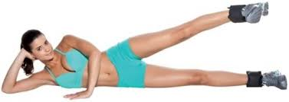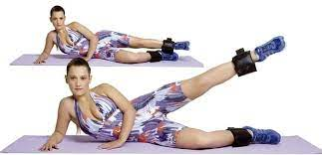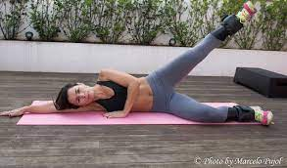

vivabemavida.com.br dicasdetreino.com.br receitaanabolica.com

**4. Panturrilha em pé -** Em pé, em frente a uma mesa, parede ou algum outro objeto/móvel no qual seja possível apoiar a mão. Após ficarem apoiadas, mantenha o corpo ereto e suba os calcanhares, mas deixando as pontas dos pés no chão. Em seguida, retorne à posição inicial. Esse exercício melhora o seu contorno e ainda auxiliar no bombeamento do sangue para o coração.

Fonte: https://www.blog.nadarte.com/exercicios-de-ginastica-localizada/(adaptado)

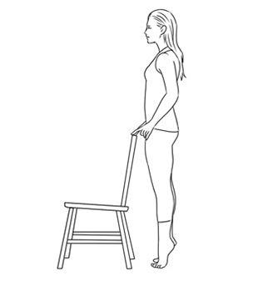

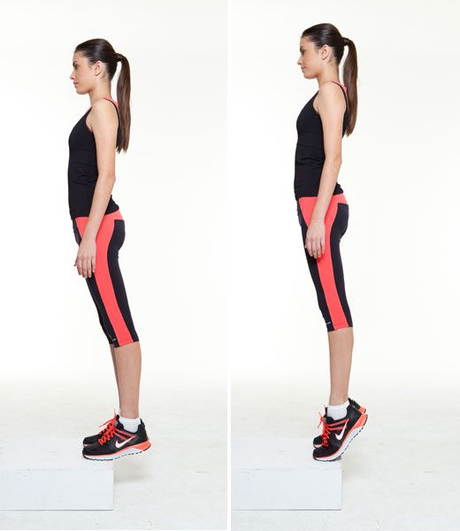

lucianapepino.com.br br.pintrest.com.br

**GABARITO 9º ANO - EDUCAÇÃO FÍSICA II**

|  |  |
| --- | --- |
| **GABARITO** | **HABILIDADES INDICADAS** |
| ATIVIDADE 15: **Prática - pessoal.** | (CG.EF89EF27.n) Conhecer como se comportam os diferentes sistemas do corpo humano e suas alterações com as práticas corporais.  HABILIDADES COMUNS (Aspectos físicos e as práticas corporais). |

**Leia o texto abaixo e responda à questão 16.**

**EDUCAÇÃO FÍSICA E DIVERSIDADE**

A Educação Física escolar abrange os aspectos do movimento do corpo e, também as habilidades sociais e emocionais dos jovens, sendo importante a sua prática.

Durante as aulas, os professores levam em consideração questões como: frequência e participação dos alunos, a inclusão de todos nas atividades desenvolvidas, entre outras.

A inclusão de todos os alunos nas aulas de Educação Física é um grande desafio, tanto para os alunos que devem desenvolver seu sentido de colaboração, cooperação e compreensão quanto para com os colegas que tenham algum problema como timidez ou excesso de peso, portadores de necessidades especiais como cadeirantes, autistas, deficientes auditivos e/ou visuais, assim como também para os professores que com toda essa diversidade de alunos, têm que conduzir as atividades e administrar os problemas que surgem durante as aulas.

Uma aula de Educação Física de qualidade traz muitos benefícios, como incentivo aos jovens para serem cidadãos responsáveis e ativos, proporciona a redução de riscos de doenças cardíacas, diabetes, entre outras, possibilita que os jovens aprendam a respeitar as diversidades e, principalmente, as pessoas com deficiências.

Fonte: arquivo pessoal

16. Responda.

1. Você já esteve em uma turma com alunos com alguma deficiência?

( ) sim ( ) não. Se sim, qual era a deficiência? _______________________________________

1. Durante a aula de Educação Física você já ajudou um colega com alguma deficiência ou outro problema?
2. Se você tivesse uma deficiência ou um outro problema (timidez, excesso de peso, etc), gostaria que um colega te ajudasse nas atividades?
3. Alguma vez você se sentiu constrangido durante uma aula? Por quê?

**GABARITO 9º ANO - EDUCAÇÃO FÍSICA II**

|  |  |
| --- | --- |
| **GABARITO** | **HABILIDADES INDICADAS** |
| ATIVIDADE 16: **Resposta pessoal.** | (CG.EF89EF29.n) Conhecer, problematizar e identificar atitudes e comportamentos sociais que se relacionam às práticas corporais e que contribuem para a inclusão.  HABILIDADES COMUNS (Valores humanos: inclusão). |